Projet Développement



Dossier et Manuel d’utilisation

Table des matières

1. Description 3

2. Equipe de développement 3

3. Installation 3

4. Manuel d’utilisation 4

4.1. Connexion 4

4.2. Inscription 4

4.3. Rejoindre une partie 5

4.4. Créer une partie 5

4.5. Changer de paramètres de session 5

4.6. Jouer 5

4.6.1. Historique 5

4.6.2. Déroulement d’un tour 5

4.6.3. Commande de jeu 5

4.6.4. Plateau et propriétés 5

5. Objectifs 6

6. FAQ 7

7. Conclusion 7

# Description

Le but de ce projet était de réaliser un projet

# Equipe de développement

Ci-dessous, voici les personnes ayant travaillé sur ce projet. Le travail effectué par chaque membre de l’équipe est détaillé dans un document rédigé individuellement.

* Cochard Pierre
* Denert Adel
* Elefterion Pierre
* Girardeau Arthur
* Mayonove Axelle
* Schieres Hugo

# Installation

# Manuel d’utilisation

## Connexion

Sur cette page, vous pouvez accéder à votre compte et aux parties en cours. Si vous n’avez pas de compte, cliquez sur « S’enregistrer »

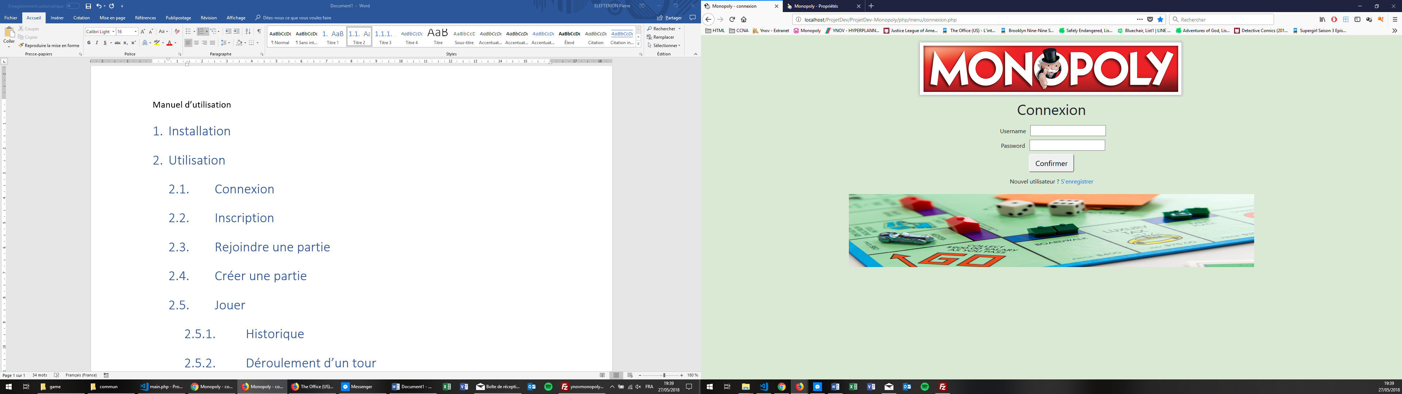

Accès à l’interface d’inscription

Accès à l’interface des parties en cours

Rentrer son password

Rentrer son username

## Inscription

Sur cette page, vous pouvez vous enregistrer et ainsi accéder aux parties en cours

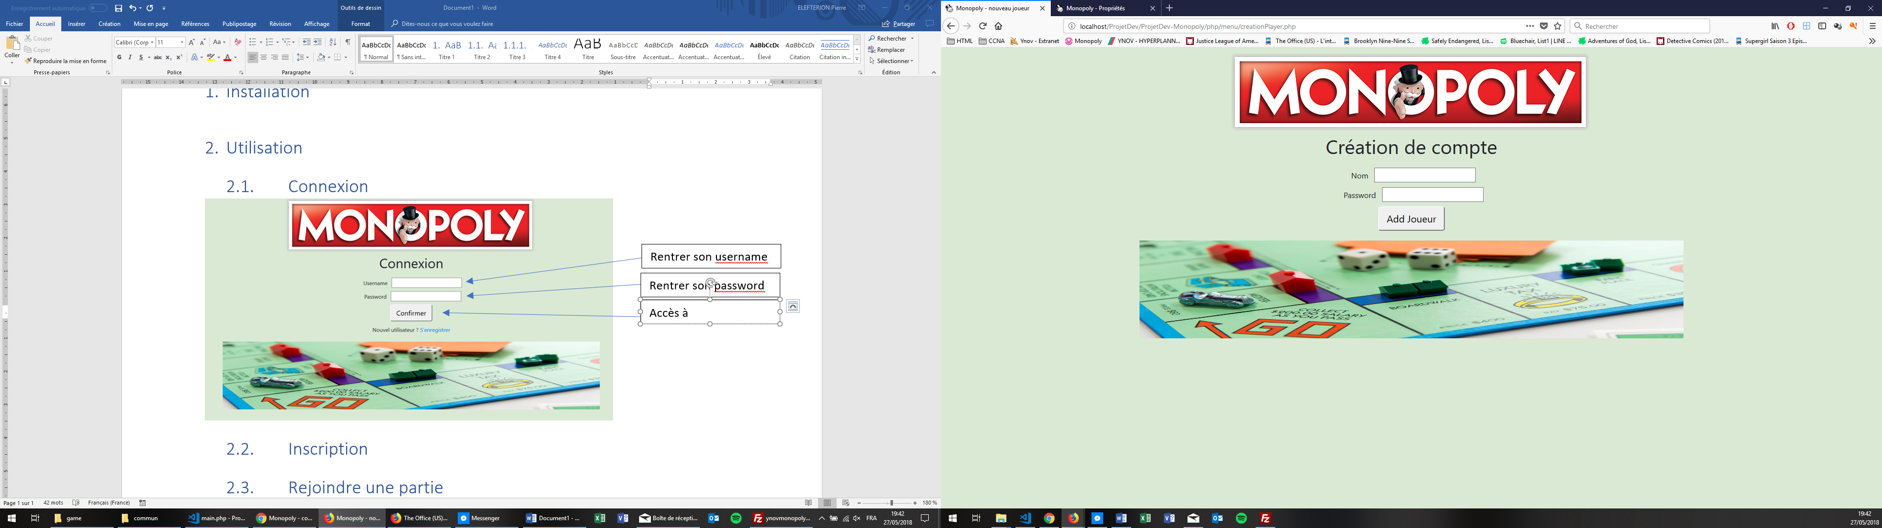

Enregistrer son username

Enregistrer son password

Valider son enregistrement

## Rejoindre une partie

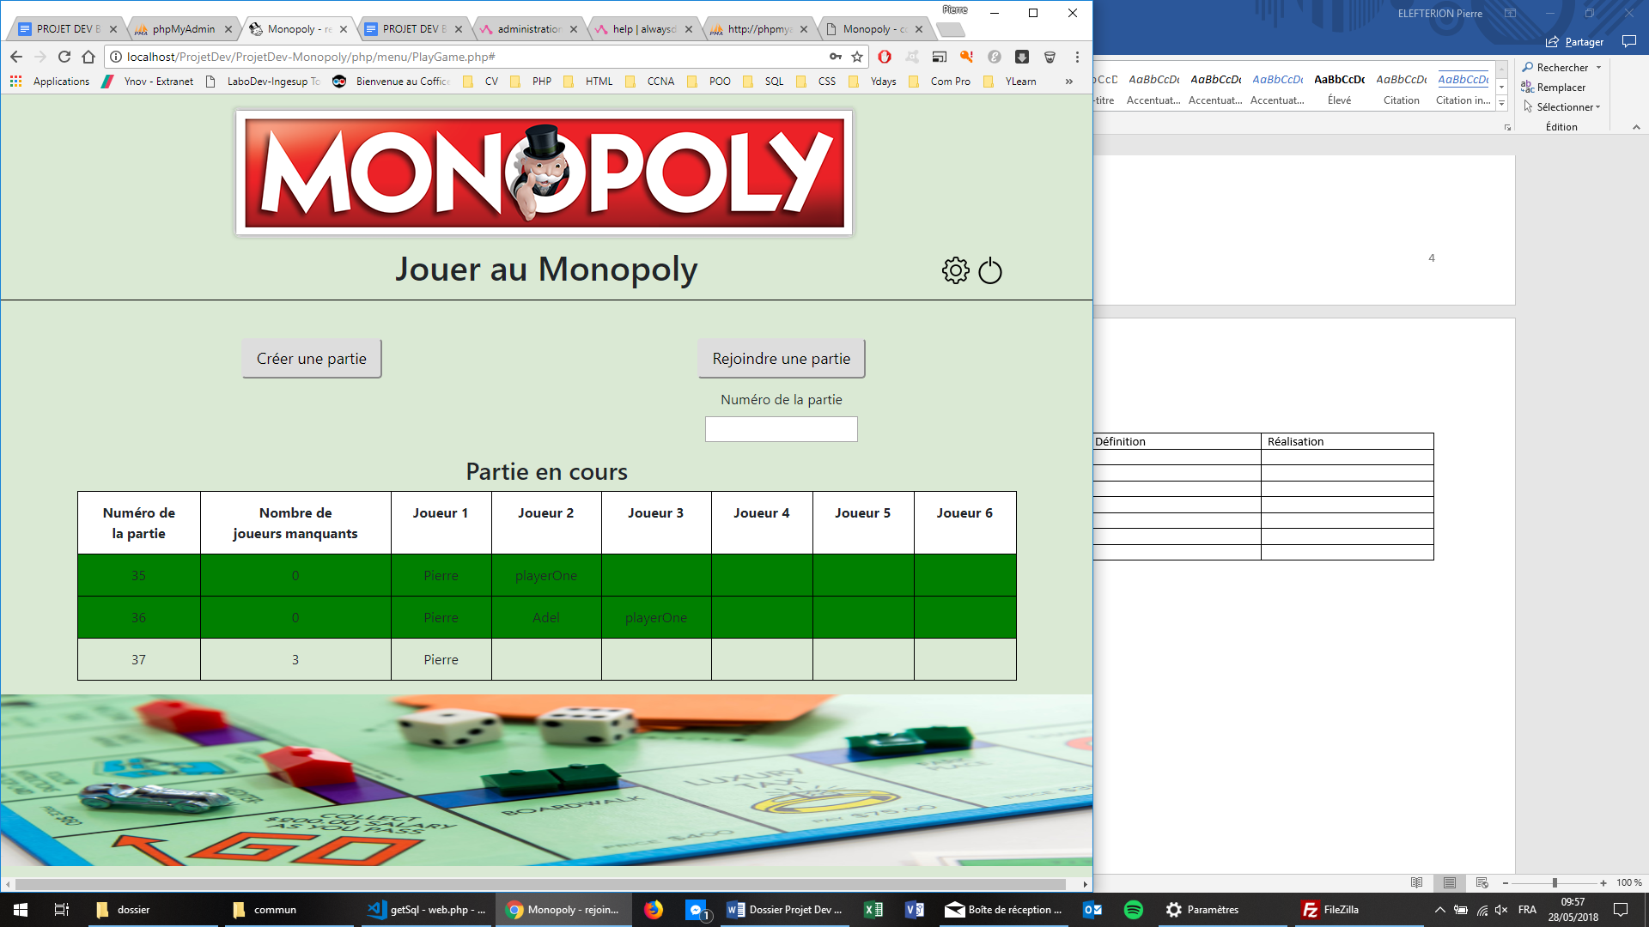

6

5

4

3

1

2

1 : Accès à l’interface de changement de paramètres

2 : Déconnexion

3 : Accès à l’interface de création de partie

4 : Accès à une partie créée et/ou en cours

5 : Numéro de la partie à rejoindre

6 : Tableau de parties en cours (si le fond est vert, la partie est commencée. La partie peut être rejointe par les joueurs inscrits à cette partie)

## Créer une partie

## Changer de paramètres de session

## Jouer

### Historique

### Déroulement d’un tour

### Commande de jeu

### Plateau et propriétés

# Objectifs

|  |  |  |
| --- | --- | --- |
| Objectif | Définition | Réalisation |
|  |  |  |
|  |  |  |
|  |  |  |
|  |  |  |
|  |  |  |
|  |  |  |
|  |  |  |

# FAQ

# Conclusion